**Sistema de información para la gestión de cultivos de aguacate Persea**

Andres Ramirez

Diego Arevalo

Marisol Morales

SENA - Sector Agropecuario

Derly Patricia Soto Alzate

ADSO

Ficha: 2773721

Pereira, Risaralda

20 de Agosto de 2024

**Introducción 4**

Propósito: 4

Alcance: 4

**Descripción general 5**

Perspectiva del producto: 5

Funciones del producto: 5

Características de los usuarios: 5

Restricciones generales: 6

Tecnológicas 6

Regulatorias 6

Operativas 6

Suposiciones y dependencias: 7

Suposiciones: 7

Dependencias: 7

**Requerimientos específicos 7**

Interfaces externas 7

● Interfaces de usuario (Aplicación móvil) 7

Interfaces de Hardware 8

Interfaces de Software 8

Interfaces de Comunicación 8

● Funciones del sistema: 8

Requerimientos de rendimiento: 8

Atributos del sistema: 9

Requerimientos de diseño: 9

Restricciones 9

Directrices 9

**Requerimientos funcionales 10**

● Gestión de Plantaciones: 10

● Preparación del terreno: 10

● Selección y plantación de árboles: 10

● Riego y Fertilización: 10

● Mantenimiento y monitoreo: 10

● Control de plagas y enfermedades: 11

● Poda: 11

● Cosecha: 11

● Post-cosecha 11

● Informes y Análisis: 11

● Alertas y Notificaciones: 11

● Acceso y Seguridad: 11

● Gestión de Recursos: 12

**Requerimientos no funcionales 12**

**Flujograma del proceso de producción del aguacate 13**

1- Preparación del Terreno 13

2. Selección y Plantación de Árboles 14

3. Riego y Fertilización. 14

4. Mantenimiento y Monitoreo 14

5. Control de Plagas y Enfermedades 14

6. Poda 14

7. Cosecha 15

8. Post-Cosecha y Clasificación 15

9. Proyecto Completado 15

**Casos de uso específicos. 16**

Registrar proyecto. 16

Gestionar Proyecto 16

Gestionar Tareas de la Preparación del Terreno 17

Registrar Delimitación de Parcelas 18

Gestionar de Tareas de la Selección y Plantación de Árboles 18

Seleccionar el Tipo de Aguacate 19

Gestionar riego 20

Gestionar Fertilización 20

Guadañar 21

Monitorear el Estado de los Árboles 21

Gestionar Tratamientos 22

Gestionar Registro y Seguimiento 23

Gestionar los 3 Tipos de Poda 23

Evaluar Madurez 24

Registrar Cosecha 24

Gestionar Tareas de Post-cosecha 25

Realizar Documentación 26

Generación de Informes 26

Análisis de Datos 27

Programar Notificaciones Automáticas 28

Crear Notificaciones Personalizadas 28

Controlar Acceso 29

Gestionar Copia de Seguridad y Recuperación 30

Inventariar Insumos 31

**Casos de uso 32**

**Mockups 33**

**Flujograma Persea 33**

# Introducción

En el contexto actual, la agricultura enfrenta desafíos significativos relacionados con la gestión eficiente de recursos y la optimización de procesos para mejorar la productividad y sostenibilidad de los cultivos. En particular, el cultivo de aguacate ha ganado relevancia en los mercados internacionales, impulsando la necesidad de herramientas avanzadas que ayuden a los agricultores a maximizar su rendimiento.

El software de gestión de cultivos de aguacate es una solución integral diseñada para abordar estos desafíos al proporcionar una plataforma completa para gestionar todas las etapas del cultivo, desde la plantación inicial hasta la cosecha. Este software tiene como objetivo que los agricultores gestionen sus cultivos, permitiéndoles supervisar, planificar y optimizar cada aspecto de su operación agrícola.

## Propósito:

El propósito del software para el cultivo de aguacate es proporcionar una herramienta que permita a los agricultores gestionar eficientemente todas las etapas del cultivo de aguacate, desde la plantación inicial hasta la cosecha. Este software está diseñado para mejorar la toma de decisiones, optimizar el uso de recursos y asegurar que todas las tareas críticas del proceso de cultivo se realicen de manera oportuna y efectiva. Además, el sistema tiene como objetivo facilitar el seguimiento de las actividades, generar informes detallados y permitir la trazabilidad completa de cada plantación.

## Alcance**:**

El software abarcará todas las fases del ciclo de cultivo de aguacate, incluyendo la plantación, gestión del riego y fertilización, mantenimiento del terreno, control de plagas y enfermedades, monitoreo del estado de los árboles, y el proceso de cosecha. Además, permitirá la gestión de inventarios, la creación de informes detallados, el análisis de datos para la toma de decisiones estratégicas, y la configuración de alertas y notificaciones automáticas. El sistema también incluirá funciones de seguridad, como control de acceso y copias de seguridad automatizadas, para proteger la integridad de los datos.

# **Descripción general**

## **Perspectiva del producto:**

El software surge ante la necesidad de modernizar los métodos de gestión de cultivos de aguacate en Colombia, aprovechando las oportunidades del crecimiento en la exportación. Proporciona un sistema centralizado, accesible desde dispositivos móviles y web, con fuertes medidas de seguridad y privacidad de datos.

## **Funciones del producto**:

El aplicativo para la gestión de la producción de aguacate ofrecerá diversas funcionalidades diseñadas para mejorar la eficiencia operativa, optimizar el rendimiento agrícola y facilitar la toma de decisiones informadas. A continuación se detallan las principales funciones del producto:

**Monitoreo y Seguimiento de Cultivos:** Recopilación de datos, alertas, notificaciones y visualización gráfica.

**Gestión de Recursos y Planificación:** Programación de riego y fertilización, optimización de insumos.

**Planificación de Cosecha y Logística:** Predicción de rendimientos, planificación óptima de la cosecha.

**Análisis y Reporting:** Análisis avanzado de datos, generación de informes detallados.

**Soporte para Decisiones y Educación:** Recomendaciones basadas en datos, soporte para la toma de decisiones.

## **Características de los usuarios**:

El software está diseñado para agricultores, tanto pequeños como grandes productores comerciales, que buscan gestionar de manera eficiente sus cultivos de aguacate.

## **Restricciones generales**:

### **Tecnológicas**

* **Conectividad a Internet**:
  + La funcionalidad completa del aplicativo depende de una conectividad a Internet para la transmisión de datos cuando se inicie sesión.
* **Compatibilidad de Hardware**:
  + Los usuarios necesitarán dispositivos compatibles, como smartphones y tablets, para aprovechar todas las funcionalidades del aplicativo. La falta de acceso a estos dispositivos puede limitar el uso del sistema.
* **Capacidades de Dispositivos**:
  + La aplicación debe ser compatible con una amplia gama de dispositivos y sistemas operativos, lo que puede requerir un esfuerzo adicional en términos de desarrollo y pruebas para asegurar una experiencia de usuario consistente.

### **Regulatorias**

* **Cumplimiento Legal**:
  + El aplicativo debe cumplir con las regulaciones locales, nacionales e internacionales relacionadas con la agricultura, la gestión de datos y la privacidad de los usuarios. Esto incluye normativas sobre el uso de pesticidas, prácticas agrícolas sostenibles y protección de datos personales.
* **Certificaciones y Normativas Agrícolas**:
  + Puede ser necesario obtener certificaciones específicas o cumplir con normativas agrícolas para asegurar la aceptación y confianza en el sistema por parte de los usuarios y las autoridades reguladoras.

### **Operativas**

* **Capacitación de Usuarios**:
  + La adopción efectiva del aplicativo puede requerir programas de capacitación para asegurar que los usuarios comprendan cómo utilizar todas las funcionalidades del sistema y aprovechar sus beneficios al máximo.
* **Soporte Técnico**:
  + Se debe proporcionar un soporte técnico robusto para asistir a los usuarios en la resolución de problemas y garantizar un funcionamiento continuo y eficiente del aplicativo.
* **Mantenimiento y Actualizaciones**:
  + El aplicativo requerirá mantenimiento regular y actualizaciones para mejorar la funcionalidad, corregir errores y adaptar el sistema a cambios en el entorno tecnológico y regulatorio.

## **Suposiciones y dependencias:**

### **Suposiciones:**

* **Acceso a Tecnología**: Se espera que los usuarios tengan acceso a dispositivos compatibles como smartphones y tablets.
* **Conectividad a Internet**: Se asume que los usuarios contarán con una conexión a Internet adecuada para la transmisión de datos.
* **Capacitación del Usuario**: Los usuarios estarán dispuestos a capacitarse para utilizar el aplicativo de manera efectiva.
* **Adopción de Prácticas Sostenibles**: Los productores estarán dispuestos a implementar prácticas agrícolas sostenibles recomendadas por el aplicativo.

### **Dependencias:**

* **Infraestructura de Red**: La funcionalidad del aplicativo depende de una conectividad a Internet confiable en las áreas agrícolas.
* **Servicios de Datos en la Nube**: El almacenamiento y análisis de datos dependerá de servicios en la nube robustos.
* **Soporte Técnico**: El funcionamiento continuo del aplicativo requiere soporte técnico y mantenimiento regular.
* **Cumplimiento Regulatorio**: El aplicativo debe cumplir con todas las regulaciones relevantes.
* **Colaboración con Instituciones**: La precisión de los modelos predictivos y recomendaciones dependerá de la colaboración con instituciones educativas y de investigación.
* **Actualizaciones Continuas**: La relevancia del aplicativo a largo plazo dependerá de su capacidad para actualizarse y mejorar continuamente.

# 

# **Requerimientos específicos**

Descripción de todas las interfaces externas del sistema, como interfaces de usuario, de hardware, de software y de comunicación.

## **Interfaces** e**xternas**

### **Interfaces de usuario (Aplicación móvil)**

* + **Formulario de entrada**: Para ingresar manualmente datos sobre el estado del cultivo.
  + **Registro de plantación:** Detalles como fecha de plantación, variedad, ubicación, etc.
  + **Actividades agrícolas:** Registro de actividades como riego, fertilización, poda, y cosecha.
  + **Gráficos e informes:** Herramientas para visualizar el progreso del cultivo y recibir recomendaciones y notificaciones en general.

#### **Interfaces de Hardware**

* Compatible con dispositivos móviles ( Android) y web.

#### **Interfaces de Software**

* **Base de Datos:** MySQL para almacenar datos detallados del cultivo.

#### **Interfaces de Comunicación**

* Conexión a servicios en la nube para almacenamiento y análisis de datos.

### **Funciones del sistema:**

* + **Seguimiento del cultivo**: Registro de plantación, detección de enfermedades y plagas.
  + **Recomendaciones**: Recomendaciones de riego, fertilización.
  + **Gestión del cultivo**: Generar informes detallados sobre el estado y rendimiento del cultivo.

## **Requerimientos de rendimiento:**

Especificaciones de los requisitos de rendimiento del sistema.

* **Tiempo de Respuesta:** Máximo dos minutos para notificaciones y recomendaciones.
* **Frecuencia de Actualización:** Actualización de datos aproximadamente cada mes.
* **Escalabilidad:** Capacidad para integrar nuevas tecnologías y ampliar funcionalidades.

## **Atributos del sistema:**

* **Portabilidad:**
  + **Funciona en diferentes dispositivos:** Hacer que la aplicación funcione bien tanto en teléfonos móviles como en computadoras.
  + **Fácil de usar en cualquier situación:** Asegurarse de que la aplicación sea fácil de usar sin importar dónde o cómo se acceda a ella.
* **Seguridad:**
  + Autenticación de usuarios, y copias de seguridad automáticas.
* **Mantenibilidad:**
  + **Fácil de entender y actualizar:** Hacer que sea fácil para cualquiera, mantener y mejorar la aplicación.
  + **Organizado y fácil de cambiar:** Mantener el sistema ordenado y preparado para hacer cambios sin complicaciones.

## **Requerimientos de diseño:**

Restricciones y directrices de diseño específicas.

### Restricciones

* **Lenguajes de Programación:** Utilizar tecnologías web modernas como HTML, CSS y JavaScript para desarrollar una interfaz amigable y accesible.
* **Bases de Datos:** Emplear una base de datos robusta y escalable, como MySQL para almacenar datos detallados sobre el cultivo y las actividades agrícolas.

### Directrices

* **Interfaz de Usuario:** Diseñar una interfaz intuitiva que permita a los agricultores ingresar datos fácilmente sobre el estado del cultivo, visualizar gráficos informativos y recibir recomendaciones claras sobre riego y fertilización.

# **Requerimientos funcionales**

## **Gestión de Plantaciones:**

* + **Registrar proyecto:** Crear una nueva plantación para administrar, recaudando datos que son: Nombre de la parcela y la fecha esperada de la plantación.
  + **Gestionar proyecto:** Se gestionará el proyecto permitiendo mostrar los procesos actuales, futuros y pasados; junto con eliminar el proyecto.

## Preparación del terreno:

* + **Gestionar tareas de la preparación del terreno:** Se mostrarán y podrán “chequear” las tareas del proceso que son: La limpieza del terreno, corrección del suelo y labranza. Se registrará la fecha en la que se realizaron.
  + **Registrar delimitación de parcelas:** Se permite “chequear” el proceso y se piden los datos de la delimitación ya hecha. Se registrará la fecha en la que se realizó el proceso y el tamaño de la parcela en hectáreas.

## Selección y plantación de árboles:

* + **Gestionar tareas de la Selección y plantación de árboles:** Se mostrarán y podrán “chequear” las tareas del proceso que son: Preparación de colinos, excavación de hoyos y plantación. Se registrará la fecha en la que se realizaron.
  + **Seleccionar el tipo de aguacate:** Se selecciona el tipo de aguacate, dando la opción de los 3 tipos de aguacate que manejamos (Hass, papelillo y criollo), junto a la opción “otros”.

## Riego y Fertilización:

* + **Monitorear riego:** Monitorear el riego de cada plantación. Se mostrará la trazabilidad y permite registrar el riego pidiéndole detalles como el tipo de riego. Se registrará la fecha en la que se realizó.
  + **Monitorear fertilización:** Monitorear la fertilización de cada plantación. Se mostrará la trazabilidad y permite registrar la fertilización pidiéndole detalles como lo son: Tipo de fertilizante, método de aplicación del fertilizante, Se registrará la fecha en la que se realizó.

## **M**antenimiento y monitoreo**:**

* + **Guadaña:** Chequear el proceso de guadañar en los momentos realizados o recomendados. Se registrará la fecha en la que se realizaron.
  + **Monitorear el estado de los árboles:** Monitorear el estado del árbol, permitiendo tomar observaciones como lo son: Necesita riego, necesita fertilización, necesita guadañar, necesita aplicación de tratamientos, necesita poda y “otro”. Se registrará la fecha en la que se realizó.

## Control de plagas y enfermedades:

* + **Gestionar tratamientos:** Se permitirá monitorear el tratamiento que se aplique a las plantas, permitiendo registrar los datos del tratamiento de plagas y enfermedades como lo son: tipo de tratamiento, si se debe de administrar más, estado de las plantas, Se registrará la fecha en la que se realizó.
  + **Gestionar registro y seguimiento:** Se permite hacerle seguimiento al tratamiento realizado anteriormente para ver la evolución de la planta.Se registrará la fecha en la que se realizó.

## Poda:

* + **Gestionar los 3 tipos de poda:** Monitorear cada tipo de poda (Poda de Formación, Poda de Mantenimiento, Poda de Rejuvenecimiento).. Se registran datos del proceso como las herramientas y técnicas usadas. Se registrará la fecha en la que se realizó.

## **Cosecha:**

* + **Evaluar madurez:** Se permite “chequear” el proceso de evaluación. Permitir marcar como: “Por cosechar”. Se registra la fecha automáticamente.
  + **Registrar cosecha:** Permitir el registro de la cantidad y calidad de aguacates cosechados, tipo y variedad de aguacate, se toma la fecha automáticamente.

## Post-cosecha

* + **Gestionar tareas de postcosecha:** Se permite chequear el proceso de limpieza de frutos y clasificación de frutos. Se guarda la fecha automáticamente.
  + **Realizar documentación:** Realizar controles de calidad y registrar los resultados, con opciones para clasificar y etiquetar los productos según su peso.

## **Informes y Análisis:**

* + **Generar Informes:** Generar informes detallados sobre todos los aspectos de la operación.
  + **Analizar Datos:** Proporcionar herramientas para analizar datos y ayudar en la toma de decisiones estratégicas.

## **Alertas y Notificaciones:**

* + **Programar alertas automáticas:** Configuración de alertas automáticas para eventos críticos como plagas, enfermedades, fechas de riego y fertilización.
  + **Crear notificaciones personalizadas:** Envío de notificaciones personalizadas a los usuarios sobre tareas pendientes, cambios en el estado de las plantaciones, y otras actividades importantes.

## **Acceso y Seguridad:**

* + **Controlar Acceso:** Crear y gestionar datos de usuario.
  + **Gestionar copia de Seguridad y Recuperación:** Funcionalidad para realizar copias de seguridad automáticas y recuperación de datos en caso de fallos o pérdidas.

## Gestión de Recursos:

* + **Inventariar Insumos**: Mantener un inventario actualizado de fertilizantes, pesticidas, herramientas y otros insumos necesarios.

# **Requerimientos no funcionales**

* El requisito más importante que el sistema va a poseer es la estabilidad, si el producto corre riesgo de cambiar o dañarse ¿Qué seguridad tenemos para con el cliente? Una buena característica entonces será asegurar la integridad de los datos.
* Viene de la mano con el requisito anterior la disponibilidad, es vital que el usuario tenga acceso a los datos en cualquier momento posible; un ejemplo podría ser, el productor accediendo a la base de datos en la noche.
* La documentación también es necesaria para que el usuario se capaz de resolver dudas menores que vayan surgiendo sobre la marcha en el uso de su sistema, debe ser completa pero al mismo tiempo no tan extensa, que pueda ser consultada con facilidad y realmente sea útil debido a que se ignora la capacidad del cómputo de algunos usuarios, se requiere de otro factor: eficiencia para no malgastar recursos, en el caso de poseer una máquina lenta.
* La especificación explícita de nombres de usuario, contraseñas o uso de claves, hace implícito que el sistema necesita seguridad, el próximo punto de la lista; para esto se debe de tomar en cuenta las nuevas tecnologías, ya que la incursión de personas no identificadas y/o dañinas para la integridad de la información en temas cada vez más sofisticados, hacen muy delicado el manejo del tema.
* El cliente también desea sentirse respaldado no solamente por un manual, sino por alguien que solucione sus dudas, soporte de “IAs” que puedan explicar a fondo el funcionamiento del producto. Es muy importante y sobre todo después de un tiempo cuando algunos de los usuarios comienzan a formular preguntas o hacer algún movimiento inesperado.

# **Flujograma del proceso de producción del aguacate**

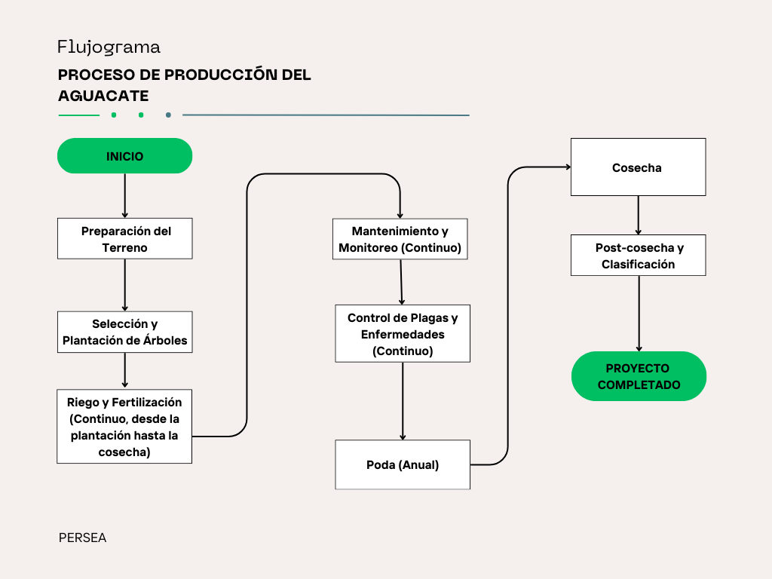

## 1- Preparación del Terreno

* Limpieza del Terreno
* Análisis del Suelo
* Corrección del Suelo
* Labranza
* Delimitación de Parcelas *

## 2. Selección y Plantación de Árboles

* Selección de Variedades *
* Preparación de colinos
* Excavación de Hoyos
* Plantación

## 3. Riego y Fertilización.

* Riego *
* Fertilización *

## 4. Mantenimiento y Monitoreo

* Guadañar
* Monitoreo del Estado de los Árboles *

## 5. Control de Plagas y Enfermedades

* Aplicación de Tratamientos *
* Registro y Seguimiento *

## 6. Poda

* Poda de Formación *
* Poda de Mantenimiento *
* Poda de Rejuvenecimiento *

## 7. Cosecha

* Evaluación de Madurez
* Registrar Cosecha *

## 8. Post-Cosecha y Clasificación

* Limpieza de Frutos
* Clasificación de Frutos
* Documentación *

## 9. Proyecto Completado

* Informe de Resultados
* Desarrollo de Estrategias Futuras
* Cierre del Proyecto.

# Casos de uso específicos.

| UC-01 | Registrar proyecto. |
| --- | --- |
| Autores | Usuario |
| Descripción | Permitir a los usuarios registrar una nueva plantación en el sistema. |
| Precondición: | La interfaz del sistema debe estar disponible y funcionando. |
| Postcondición: | La nueva plantación está registrada en el sistema y disponible para su gestión. |
| Secuencia normal | 1. El **usuario** selecciona la opción "Registrar Proyecto" en la interfaz del sistema. 2. El sistema solicita los datos requeridos para el nuevo proyecto:  * Nombre de la parcela. * Fecha esperada de la plantación.  1. El usuario ingresa la información solicitada. 2. El sistema valida que los datos ingresados sean correctos y completos. 3. El sistema guarda la información del proyecto de plantación. 4. El sistema muestra un mensaje de confirmación indicando que el registro ha sido exitoso. |
| Excepciones**:** | * Campos en los datos obligatorios vacíos |

| UC-02 | Gestionar Proyecto |
| --- | --- |
| Autores | Usuario |
| Descripción | Permitir a los usuarios gestionar proyectos de plantación existentes, incluyendo la posibilidad de modificar, mostrar los procesos actuales, futuros y pasados, así como eliminar proyectos cuando sea necesario. |
| Precondición: | El sistema debe tener al menos un proyecto de plantación registrado. |
| Postcondición: | Los cambios realizados en el proyecto se reflejan en el sistema, o el proyecto es eliminado correctamente. |
| Secuencia normal | 1. El **usuario** selecciona el proyecto desde la interfaz del sistema. 2. El sistema muestra detalles del proyecto, incluidos los procesos actuales, futuros y pasados. 3. El usuario puede realizar las siguientes acciones:  * **Modificar Proyecto**: Cambiar la información del proyecto. * **Mostrar Procesos**: Visualizar los procesos actuales, futuros y pasados del proyecto. * **Eliminar Proyecto**: Eliminar el proyecto seleccionado.  1. Si el usuario decide modificar o eliminar el proyecto:  * El sistema solicita confirmación para guardar cambios o eliminar el proyecto. * El sistema actualiza o elimina el proyecto y muestra un mensaje de confirmación. |
| Excepciones**:** | * Campos obligatorios vacíos |

| UC-03 | Gestionar Tareas de la Preparación del Terreno |
| --- | --- |
| Autores | Usuario |
| Descripción | Permitir a los usuarios gestionar y verificar las tareas involucradas en la preparación del terreno, como limpieza del terreno, análisis del suelo, corrección del suelo y labranza. Se registrará la fecha en la que cada tarea se realiza. |
| Precondición: | El sistema debe permitir el acceso y visualización de las tareas de preparación del terreno |
| Postcondición: | Las tareas de preparación del terreno se registran con éxito, junto con las fechas de realización. |
| Secuencia normal | 1. Se selecciona la parcela. 2. Si está la opción disponible se selecciona el proceso requerido 3. El sistema muestra la lista de tareas a realizar:  * Limpieza del terreno * Análisis del suelo * Corrección del suelo * Labranza  1. El usuario selecciona una tarea de la lista y marca como "completada" la tarea correspondiente. 2. El sistema solicita ingresar la fecha en que se completó la tarea. 3. El usuario introduce la fecha de realización. 4. El sistema valida la información ingresada. 5. El sistema guarda el estado de la tarea como completada y registra la fecha. 6. El sistema confirma que la tarea ha sido registrada exitosamente. |
| Excepciones**:** | * Campos obligatorios vacíos * **Fecha Inválida**: Si el usuario ingresa una fecha inválida o futura, el sistema mostrará un mensaje de error y solicitará ingresar una fecha válida. * **Permisos Insuficientes**: Si el usuario no tiene permisos para gestionar las tareas, el sistema denegará el acceso y mostrará un mensaje de error. |

| UC-04 | Registrar Delimitación de Parcelas |
| --- | --- |
| Autores | Usuario |
| Descripción | Permitir a los usuarios registrar la delimitación de parcelas realizada en el terreno, ingresando la información relevante y se guarda automáticamente la fecha en la que se completó el proceso. |
| Precondición: | La programación de riego para la plantación de aguacate está registrada en el sistema y puede ser monitoreada y ajustada |
| Postcondición: | La delimitación de parcelas se registra con éxito en el sistema junto con la fecha de realización. |
| Secuencia normal | 1. Se selecciona la parcela. 2. Si está la opción disponible se selecciona el proceso “Registrar delimitación de parcelas” 3. El sistema solicita ingresar la información sobre la delimitación realizada, como las dimensiones y los límites de las parcelas. 4. El usuario ingresa los datos requeridos. 5. El sistema solicita la fecha en la que se realizó la delimitación. 6. El usuario introduce la fecha de realización. 7. El sistema valida la información y la fecha ingresada. 8. El sistema guarda la información de la delimitación de parcelas y la fecha de realización. 9. El sistema confirma que el registro ha sido exitoso. |
| Excepciones**:** | * **Campos Requeridos Vacíos**: Si el usuario deja algún campo obligatorio vacío, el sistema mostrará un mensaje de error solicitando completar todos los campos. * **Fecha Inválida**: Si el usuario ingresa una fecha inválida o futura, el sistema mostrará un mensaje de error y solicitará ingresar una fecha válida. |

| UC-05 | Gestionar de Tareas de la Selección y Plantación de Árboles |
| --- | --- |
| Autores | Usuario |
| Descripción | Permitir a los usuarios gestionar y verificar las tareas involucradas en la selección y plantación de árboles, tales como la preparación de colinos, excavación de hoyos y plantación. Se registrará la fecha en que cada tarea se realiza. |
| Precondición: | Estar disponible el proceso elegido |
| Postcondición: | Las tareas de selección y plantación de árboles se registran con éxito, junto con las fechas de realización. |
| Secuencia normal | 1. Se selecciona la parcela. 2. Si está la opción disponible se selecciona el proceso requerido para “chequear” 3. El sistema muestra la lista de tareas a realizar:  * Preparación de colinos * Excavación de hoyos * Plantación  1. El usuario selecciona una tarea de la lista y la marca como "completada". 2. El sistema solicita ingresar la fecha en que se completó la tarea. 3. El usuario introduce la fecha de realización. 4. El sistema valida la información ingresada. 5. El sistema guarda el estado de la tarea como completada y registra la fecha. 6. El sistema confirma que la tarea ha sido registrada exitosamente. |
| Excepciones**:** | * Campos obligatorios vacíos * **Fecha Inválida**: Si el usuario ingresa una fecha inválida o futura, el sistema mostrará un mensaje de error y solicitará ingresar una fecha válida. |

| UC-06 | Seleccionar el Tipo de Aguacate |
| --- | --- |
| Autores | Usuario |
| Descripción | Permitir a los usuarios seleccionar el tipo de aguacate para la plantación, ofreciendo opciones como Hass, Papelillo, Criollo, y Otros. |
| Precondición: | No haber seleccionado el tipo de aguacate anteriormente.  Estar disponible el proceso |
| Postcondición: | El tipo de aguacate seleccionado se registra con éxito en el sistema para el proyecto de plantación correspondiente |
| Secuencia normal | 1. Se selecciona la parcela. 2. Si está la opción disponible se selecciona el proceso “Seleccionar el Tipo de Aguacate” 3. El sistema muestra una lista de opciones de tipos de aguacate:  * Hass * Papelillo * Criollo * Otros  1. El usuario selecciona el tipo de aguacate deseado. 2. Si el usuario selecciona "Otros", el sistema solicita ingresar el nombre del tipo de aguacate. 3. El sistema valida la selección realizada. 4. El sistema guarda el tipo de aguacate seleccionado en la base de datos. 5. El sistema confirma que la selección ha sido registrada exitosamente |
| Excepciones**:** | * Campos obligatorios vacíos * **Selección No Válida**: Si el usuario intenta seleccionar una opción no válida, el sistema mostrará un mensaje de error y solicitará realizar una selección correcta. |

| UC-07 | Gestionar riego |
| --- | --- |
| Autores | Usuario |
| Descripción | Permitir a los usuarios monitorear el riego de cada plantación. El sistema solicitará detalles como tipo de riego, y registrará la fecha en la que se realiza. |
| Precondición: | El monitoreo de riego para la plantación de aguacate está registrada en el sistema y está disponible el proceso |
| Postcondición: | Los detalles del riego se registran con éxito en el sistema. |
| Secuencia normal | 1. Se selecciona la parcela. 2. Si está la opción disponible se selecciona el proceso “monitorear riego” 3. El sistema solicita ingresar los detalles del riego:  * Tipo de riego (aspersión, goteo, otro.).  1. El usuario introduce la información requerida. 2. El sistema valida la información ingresada. 3. El sistema guarda los datos del riego y registra la fecha de realización. 4. El sistema confirma que el riego ha sido registrado exitosamente. |
| Excepciones**:** | * **Campos Requeridos Vacíos**: Si el usuario deja algún campo obligatorio vacío, el sistema mostrará un mensaje de error solicitando completar todos los campos. |

| UC-08 | Gestionar Fertilización |
| --- | --- |
| Autores | Usuario |
| Descripción | Permitir a los usuarios monitorear la fertilización de cada plantación, con opciones para ajustar el programa de fertilización según las necesidades específicas. El sistema solicitará detalles como el tipo de fertilizante, método de aplicación, nombre fertilizante, cantidades aplicadas y registrará la fecha de realización. |
| Precondición: | El proceso debe de estar disponible o “Activo” |
| Postcondición: | La programación y los detalles de la fertilización se registran con éxito en el sistema. |
| Secuencia normal | 1. Se selecciona la parcela. 2. Si está la opción disponible se selecciona el proceso “Gestionar fertilización” 3. El sistema solicita ingresar los detalles de la fertilización:| |  * Tipo de fertilizante. * Método de aplicación del fertilizante. * Nombre fertilizante * Cantidades aplicadas * Fecha en la que se realiza la fertilización.  1. El usuario introduce la información requerida. 2. El sistema valida la información ingresada. 3. El sistema guarda la programación de la fertilización y registra la fecha de realización. 4. El sistema confirma que la fertilización ha sido registrada exitosamente. |
| Excepciones**:** | * Campos obligatorios vacíos * **Campos Requeridos Vacíos**: Si el usuario deja algún campo obligatorio vacío, el sistema mostrará un mensaje de error solicitando completar todos los campos. * **Fecha Inválida**: Si el usuario ingresa una fecha inválida o futura, el sistema mostrará un mensaje de error y solicitará ingresar una fecha válida. |

| UC-09 | Guadañar |
| --- | --- |
| Autores | Usuario |
| Descripción | Permitir a los usuarios programar y registrar el proceso de guadañar en los momentos recomendados o realizados. El sistema registrará la fecha en la que se realizó la tarea. |
| Precondición: | El proceso debe de estar disponible o “Activo” |
| Postcondición: | La programación y la fecha de realización de la tarea de guadañar se registran con éxito en el sistema |
| Secuencia normal | 1. El **usuario** selecciona la opción "Guadañar" en la interfaz del sistema. 2. El sistema solicita ingresar la fecha en la que se realizará o realizó la tarea de guadañar. 3. El usuario introduce la fecha de realización. 4. El sistema valida la información ingresada. 5. El sistema guarda la programación y la fecha de realización de la tarea de guadañar. 6. El sistema confirma que la tarea de guadañar ha sido registrada exitosamente. |
| Excepciones**:** | * Campos obligatorios vacíos |

| UC-10 | Monitorear el Estado de los Árboles |
| --- | --- |
| Autores | Usuario |
| Descripción | Permitir a los usuarios programar y gestionar el monitoreo del estado de los árboles, tomando observaciones sobre las necesidades específicas de los árboles, como riego, fertilización, guadañar, aplicación de tratamientos, poda, y otros. El sistema registrará la fecha en la que se realizaron las observaciones.. |
| Precondición: | El proceso debe de estar disponible o “Activo” |
| Postcondición: | Las observaciones sobre el estado de los árboles y las fechas de realización se registran con éxito en el sistema. |
| Secuencia normal | 1. Se selecciona la parcela. 2. Si está la opción disponible se selecciona el proceso “monitorear el estado de los árboles” 3. El sistema solicita ingresar las observaciones y la fecha de realización. 4. El usuario selecciona las observaciones pertinentes:  * Necesita riego * Necesita fertilización * Necesita guadañar * Necesita aplicación de tratamientos * Plagas o enfermedades * Necesita poda * Otro (permite ingresar observaciones adicionales)  1. Se guarda la fecha de realización. 2. El sistema valida la información ingresada. 3. El sistema guarda las observaciones y la fecha de realización. 4. El sistema manda notificaciones sobre las observaciones 5. El sistema confirma que las observaciones han sido registradas exitosamente. |
| Excepciones**:** | * Campos obligatorios vacíos |

| UC-11 | Gestionar Tratamientos |
| --- | --- |
| Autores | Usuario |
| Descripción | Permitir a los usuarios monitorear y registrar el tratamiento aplicado a las plantas para controlar plagas y enfermedades. El sistema recopila información sobre el tipo de tratamiento, la necesidad de repetirlo, el estado actual de las plantas, y registra la fecha en la que se realiza el tratamiento. |
| Precondición: | El proceso debe de estar disponible o “Activo” |
| Postcondición: | La información sobre el tratamiento se registra con éxito en el sistema, incluyendo la fecha de aplicación. |
| Secuencia normal | 1. Se selecciona la parcela. 2. Si está la opción disponible se selecciona el proceso “Gestionar Tratamientos”. 3. El sistema solicita ingresar los detalles del tratamiento:  * Tipo de tratamiento aplicado (ej. insecticida, fungicida, etc.). * Indicación si se debe administrar más tratamiento. * Estado actual de las plantas tras el tratamiento. * Fecha de aplicación del tratamiento.  1. El usuario introduce la información requerida. 2. El sistema valida la información ingresada. 3. El sistema guarda los detalles del tratamiento y registra la fecha de aplicación. 4. El sistema confirma que el tratamiento ha sido registrado exitosamente. |
| Excepciones**:** | * **Campos Requeridos Vacíos**: Si el usuario deja algún campo obligatorio vacío, el sistema mostrará un mensaje de error solicitando completar todos los campos. * **Fecha Inválida**: Si el usuario ingresa una fecha inválida o futura, el sistema mostrará un mensaje de error y solicitará ingresar una fecha válida. |

| UC-12 | Gestionar Registro y Seguimiento |
| --- | --- |
| Autores | Usuario |
| Descripción | Permitir a los usuarios registrar y hacer seguimiento de los tratamientos aplicados previamente a las plantas, observando la evolución y efectividad del tratamiento. El sistema registrará la fecha en la que se realiza el seguimiento.. |
| Precondición: | El proceso debe de estar disponible o “Activo” |
| Postcondición: | La información sobre el seguimiento del tratamiento se registra con éxito en el sistema. |
| Secuencia normal | 1. Se selecciona la parcela. 2. Si está la opción disponible se selecciona el proceso “Gestionar Registro y Seguimient**o**”. 3. El sistema presenta una lista de tratamientos previamente aplicados. 4. El usuario selecciona el tratamiento que desea seguir. 5. El sistema solicita ingresar detalles sobre la evolución del tratamiento:  * Observaciones sobre la evolución de las plantas. * Fecha del seguimiento.  1. El usuario introduce la información requerida. 2. El sistema valida la información ingresada. 3. El sistema guarda los detalles del seguimiento y registra la fecha de realización. 4. El sistema confirma que el seguimiento ha sido registrado exitosamente. |
| Excepciones**:** | * **Campos Requeridos Vacíos**: Si el usuario deja algún campo obligatorio vacío, el sistema mostrará un mensaje de error solicitando completar todos los campos. * **Fecha Inválida**: Si el usuario ingresa una fecha inválida o futura, el sistema mostrará un mensaje de error y solicitará ingresar una fecha válida. |

| UC-13 | Gestionar los 3 Tipos de Poda |
| --- | --- |
| Autores | Usuario |
| Descripción | Permitir a los usuarios monitorear y gestionar cada uno de los tres tipos de poda aplicados a los árboles: **Poda de Formación**, **Poda de Mantenimiento**, y **Poda de Rejuvenecimiento**. Se registran datos sobre las herramientas y técnicas usadas en el proceso, así como la fecha en la que se realizó cada poda. |
| Precondición: | El proceso debe de estar disponible o “Activo” |
| Postcondición: | La información sobre la poda se registra con éxito en el sistema, incluyendo la fecha de realización y los detalles técnicos del proceso |
| Secuencia normal | 1. Se selecciona la parcela. 2. Si está la opción disponible se selecciona el proceso “Gestionar los 3 Tipos de Poda”. 3. El sistema muestra las opciones para los tres tipos de poda:  * Poda de Formación * Poda de Mantenimiento * Poda de Rejuvenecimiento  1. El usuario selecciona el tipo de poda a gestionar. 2. El sistema solicita ingresar los detalles del proceso de poda:  * Herramientas utilizadas (ej. tijeras de podar, sierras, etc.). * Técnicas aplicadas (ej. corte en bisel, corte a ras, etc.). * Fecha de realización de la poda.  1. El usuario introduce la información requerida. 2. El sistema valida la información ingresada. 3. El sistema guarda los detalles de la poda y registra la fecha de realización. 4. El sistema confirma que la poda ha sido registrada exitosamente. |
| Excepciones**:** | * **Campos Requeridos Vacíos**: Si el usuario deja algún campo obligatorio vacío, el sistema mostrará un mensaje de error solicitando completar todos los campos. * **Fecha Inválida**: Si el usuario ingresa una fecha inválida o futura, el sistema mostrará un mensaje de error y solicitará ingresar una fecha válida. |

| UC-14 | Evaluar Madurez |
| --- | --- |
| Autores | Usuario |
| Descripción | Permitir a los usuarios evaluar la madurez de los aguacates en el árbol y marcar aquellos que están listos para ser cosechados como "Por cosechar". El sistema registra automáticamente la fecha en que se realiza la evaluación. |
| Precondición: | El proceso debe de estar disponible o “Activo” |
| Postcondición: | La evaluación de la madurez se registra con éxito en el sistema, y los aguacates listos se marcan como "Por cosechar". |
| Secuencia normal | 1. Se selecciona la parcela. 2. Si está la opción disponible se selecciona el proceso “Evaluar madurez” 3. El sistema presenta los criterios de evaluación de madurez. 4. El usuario marca los aguacates que cumplen con los criterios como "Por cosechar". 5. El sistema registra automáticamente la fecha de evaluación. 6. El sistema confirma que la evaluación ha sido registrada exitosamente. |
| Excepciones**:** | * **Parcelas o Árboles No Disponibles**: Si no hay parcelas o árboles disponibles para la evaluación, el sistema mostrará un mensaje informando al usuario. |

| UC-15 | Registrar Cosecha |
| --- | --- |
| Autores | Usuario |
| Descripción | Permitir a los usuarios registrar la cantidad y calidad de los aguacates cosechados, así como el tipo y variedad. El sistema registra automáticamente la fecha de la cosecha |
| Precondición: | El proceso debe de estar disponible o “Activo” |
| Postcondición: | La información sobre la cosecha se registra con éxito en el sistema, incluyendo la cantidad, calidad, tipo, variedad, y fecha de recolección. |
| Secuencia normal | 1. El **usuario** selecciona la opción "Registrar Cosecha" en la interfaz del sistema. 2. El sistema solicita ingresar los detalles de la cosecha:  * Cantidad de aguacates cosechados. * Calidad de los aguacates (ej. excelente, buena, regular). * Tipo de aguacate (Hass, papelillo, criollo, otros). * Variedad específica del aguacate, si aplica.  1. El usuario introduce la información requerida. 2. El sistema valida la información ingresada. 3. El sistema guarda los detalles de la cosecha y registra automáticamente la fecha de recolección. 4. El sistema confirma que la cosecha ha sido registrada exitosamente. |
| Excepciones**:** | * **Campos Requeridos Vacíos**: Si el usuario deja algún campo obligatorio vacío, el sistema mostrará un mensaje de error solicitando completar todos los campos. * **Fecha Inválida**: Si el usuario ingresa una fecha inválida o futura, el sistema mostrará un mensaje de error y solicitará ingresar una fecha válida. |

| UC-16 | Gestionar Tareas de Post-cosecha |
| --- | --- |
| Autores | Usuario |
| Descripción | Permitir a los usuarios chequear y gestionar las tareas de limpieza y clasificación de los frutos de aguacate post-cosecha. El sistema registra automáticamente la fecha en que se realiza cada actividad |
| Precondición: | El proceso debe de estar disponible o “Activo” |
| Postcondición: | Las tareas de limpieza y clasificación se registran con éxito en el sistema, incluyendo la fecha en que se realizan |
| Secuencia normal | 1. El **usuario** selecciona la opción "Gestionar Tareas de Post-cosecha" en la interfaz del sistema. 2. El sistema muestra las opciones de tareas disponibles:  * Limpieza de Frutos * Clasificación de Frutos  1. El usuario selecciona la tarea a gestionar. 2. El sistema permite al usuario chequear y registrar el estado de la tarea. 3. El sistema registra automáticamente la fecha en que se realiza la tarea. 4. El sistema confirma que la tarea ha sido gestionada y registrada exitosamente. |
| Excepciones**:** | * **Tareas No Disponibles**: Si no hay tareas disponibles para gestionar, el sistema mostrará un mensaje informando al usuario |

| UC-17 | Realizar Documentación |
| --- | --- |
| Autores | Usuario |
| Descripción | Permitir a los usuarios realizar controles de calidad y registrar los resultados post-cosecha. El sistema proporciona opciones para clasificar y etiquetar los productos según su peso y otras características relevantes. |
| Precondición: | El usuario debe estar autenticado y tener permisos para gestionar el inventario. |
| Postcondición: | Los controles de calidad y la clasificación de los productos se registran con éxito en el sistema. |
| Secuencia normal | 1. El **usuario** selecciona la opción "Realizar Documentación" en la interfaz del sistema. 2. El sistema solicita ingresar los resultados de los controles de calidad, incluyendo:  * Calidad de los aguacates (ej. excelente, buena, regular). * Peso de los aguacates.  1. El usuario introduce la información requerida. 2. El sistema permite clasificar y etiquetar los productos según los criterios ingresados. 3. El sistema guarda los detalles de la documentación y registra automáticamente la fecha de realización. 4. El sistema confirma que la documentación ha sido registrada exitosamente. |
| Excepciones**:** | * **Campos Requeridos Vacíos**: Si el usuario deja algún campo obligatorio vacío, el sistema mostrará un mensaje de error solicitando completar todos los campos. |

| UC-18 | Generación de Informes |
| --- | --- |
| Autores | Usuario |
| Descripción | Permitir a los usuarios generar informes detallados sobre todos los aspectos de la operación agrícola, incluyendo plantaciones, tareas, cosechas, post-cosecha, mantenimiento, y control de plagas |
| Precondición: | Tener un proyecto terminado |
| Postcondición: | Los informes detallados se generan y están disponibles para su visualización y exportación |
| Secuencia normal | 1. El **usuario** selecciona la opción "Generar Informes" en la interfaz del sistema. 2. El sistema muestra un conjunto de opciones de informes disponibles, tales como:  * Informe de Plantaciones * Informe de Tareas * Informe de Cosechas * Informe de Mantenimiento * Informe de Control de Plagas  1. El usuario selecciona el tipo de informe que desea generar. 2. El sistema solicita criterios específicos de filtrado, como fechas, parcelas, o tipos de cultivos. 3. El usuario introduce los criterios de filtrado necesarios. 4. El sistema procesa la información y genera el informe. 5. El sistema presenta el informe generado, ofreciendo opciones para exportar en formatos como PDF, Excel, etc. 6. El usuario confirma la generación del informe y decide si desea exportarlo. |
| Excepciones**:** | * **Criterios de Filtrado Inválidos**: Si el usuario ingresa criterios de filtrado inválidos o no disponibles, el sistema mostrará un mensaje de error solicitando correcciones. |

| UC-19 | Análisis de Datos |
| --- | --- |
| Autores | Usuario |
| Descripción | Proporcionar herramientas para analizar datos operativos y facilitar la toma de decisiones estratégicas en la gestión agrícola. |
| Precondición: | Tener un proyecto terminado |
| Postcondición: | El análisis de datos se realiza con éxito, proporcionando al usuario información valiosa para la toma de decisiones. |
| Secuencia normal | 1. El **usuario**  selecciona la opción "Analizar Datos" en la interfaz del sistema. 2. El sistema presenta un conjunto de herramientas de análisis disponibles, como:  * Visualización de Tendencias * Análisis de Productividad * Comparación de Rendimientos * Análisis de Costos  1. El usuario selecciona la herramienta de análisis que desea utilizar. 2. El sistema solicita criterios específicos de análisis, como rangos de fechas, tipos de cultivos, o parcelas específicas. 3. El usuario introduce los criterios de análisis necesarios. 4. El sistema procesa la información y genera gráficos, tablas, o reportes basados en los datos disponibles. 5. El sistema presenta el análisis realizado, ofreciendo opciones para exportar los resultados si es necesario. 6. El usuario evalúa el análisis y toma decisiones estratégicas basadas en la información proporcionada. |
| Excepciones**:** | * **Criterios de Análisis Inválidos**: Si el usuario ingresa criterios de análisis inválidos, el sistema mostrará un mensaje de error solicitando correcciones. |

| UC-20 | Programar Notificaciones Automáticas |
| --- | --- |
| Autores | Usuario |
| Descripción | Permitir a los usuarios configurar alertas automáticas para eventos críticos relacionados con la gestión de las plantaciones, como detección de plagas y enfermedades, y programación de fechas importantes para riego y fertilización. |
| Precondición: | Tener procesos disponibles o faltantes a realizar |
| Postcondición: | Las alertas automáticas se configuran y activan exitosamente, notificando al usuario cuando ocurren eventos críticos. |
| Secuencia normal | 1. El **usuario** selecciona la opción "Programar Alertas Automáticas" en la interfaz del sistema. 2. El sistema muestra una lista de eventos críticos para los cuales se pueden programar alertas, tales como:  * Detección de Plagas * Enfermedades en Plantaciones * Fechas de Riego * Fechas de Fertilización  1. El usuario selecciona el tipo de alerta que desea programar. 2. El sistema solicita parámetros específicos para configurar la alerta, como:  * Frecuencia de las alertas * Umbrales para la detección de plagas o enfermedades * Fechas específicas para riego o fertilización  1. El usuario introduce los parámetros requeridos. 2. El sistema guarda la configuración y activa las alertas automáticas. 3. El sistema confirma que las alertas han sido programadas exitosamente y notificará al usuario cuando se cumplan las condiciones establecidas. |
| Excepciones**:** | * **Parámetros de Alerta Inválidos**: Si el usuario ingresa parámetros inválidos o no disponibles, el sistema mostrará un mensaje de error solicitando correcciones. |

| UC-21 | Crear Notificaciones Personalizadas |
| --- | --- |
| Autores | Usuario |
| Descripción | Permitir a los usuarios enviar notificaciones personalizadas a los usuarios del sistema sobre tareas pendientes, cambios en el estado de las plantaciones y otras actividades importantes. |
| Precondición: | Tener algún proyecto disponible |
| Postcondición: | Las notificaciones personalizadas se envían con éxito a los usuarios seleccionados |
| Secuencia normal | 1. El **usuario** selecciona la opción "Crear Notificaciones Personalizadas" en la interfaz del sistema. 2. El sistema solicita información sobre la notificación, incluyendo:  * Título de la notificación * Mensaje de la notificación * Usuarios destinatarios * Fecha y hora de envío  1. El usuario introduce la información requerida. 2. El sistema permite al usuario programar el envío de la notificación o enviarla inmediatamente. 3. El usuario confirma la creación y envío de la notificación. 4. El sistema envía la notificación a los usuarios seleccionados y confirma el envío exitoso. |
| Excepciones**:** | * **Campos Requeridos Vacíos**: Si el usuario deja algún campo obligatorio vacío, el sistema mostrará un mensaje de error solicitando completar todos los campos. * **Error en el Envío de Notificaciones**: Si ocurre un problema al enviar la notificación, el sistema informará al usuario y sugerirá intentar más tarde |

| UC-22 | Controlar Acceso |
| --- | --- |
| Autores | Usuario |
| Descripción | Permitir a los administradores del sistema crear, gestionar, y eliminar cuentas de usuario, así como asignar roles y permisos adecuados para controlar el acceso al sistema de gestión de plantaciones.. |
| Precondición: | El usuario debe estar autenticado y tener sesión iniciada |
| Postcondición: | Las cuentas de usuario se crean, modifican o eliminan exitosamente, y los permisos de acceso se actualizan según las especificaciones del administrador |
| Secuencia normal | 1. El **usuario** selecciona la opción "Controlar Acceso" en la interfaz del sistema. 2. El sistema presenta una lista de usuarios actuales y las opciones para:  * Crear nuevo usuario * Editar usuario existente * Eliminar usuario * Asignar roles y permisos  1. El administrador selecciona la acción deseada, por ejemplo, crear un nuevo usuario. 2. Si se selecciona "Crear nuevo usuario", el sistema solicita información del usuario, incluyendo:  * Nombre de usuario * Contraseña * Correo electrónico * Rol asignado (Ejemplo: Agricultor, Supervisor, Administrador)  1. El usuario introduce la información requerida y confirma la creación del usuario. 2. El sistema guarda la nueva cuenta de usuario y notifica al administrador sobre la operación exitosa. 3. Si se selecciona "Editar usuario existente", el administrador selecciona el usuario a modificar, realiza los cambios necesarios y confirma la actualización. 4. Si se selecciona "Eliminar usuario", el administrador confirma la eliminación del usuario seleccionado. 5. Si se selecciona "Asignar roles y permisos", el administrador define los permisos específicos para el usuario o grupo de usuarios. |
| Excepciones**:** | * **Datos del Usuario Inválidos**: Si el administrador introduce información inválida o incompleta, el sistema mostrará un mensaje de error solicitando correcciones. * **Permisos Insuficientes**: Si el administrador no tiene permisos para gestionar el acceso de usuarios, el sistema denegará el acceso y mostrará un mensaje de error. * **Error en la Gestión de Usuarios**: Si ocurre un problema al crear, modificar o eliminar un usuario, el sistema informará al administrador y sugerirá intentar más tarde. |

| UC-23 | Gestionar Copia de Seguridad y Recuperación |
| --- | --- |
| Autores | Usuario |
| Descripción | Proveer una funcionalidad para realizar copias de seguridad automáticas de los datos del sistema y recuperar datos en caso de fallos o pérdidas, asegurando la integridad y disponibilidad de la información. |
| Precondición: | Tener algún proyecto disponible |
| Postcondición: | Las copias de seguridad se realizan y los datos se recuperan con éxito, asegurando la protección de la información del sistema. |
| Secuencia normal | 1. El **usuario** selecciona la opción "Gestionar Copia de Seguridad y Recuperación" en la interfaz del sistema. 2. El sistema presenta las opciones para:  * Realizar copia de seguridad manual * Configurar copias de seguridad automáticas * Recuperar datos de copia de seguridad  1. Si se selecciona "Realizar copia de seguridad manual", el sistema inicia el proceso de copia de seguridad y notifica al administrador sobre su finalización. 2. Si se selecciona "Configurar copias de seguridad automáticas", el sistema solicita parámetros de configuración, como:  * Frecuencia de las copias (diarias, semanales, mensuales) * Tipo de datos a respaldar * Ubicación de almacenamiento (local o en la nube)  1. El usuario introduce los parámetros requeridos y confirma la configuración. 2. El sistema guarda la configuración y programa las copias de seguridad automáticas según lo especificado. 3. Si se selecciona "Recuperar datos de copia de seguridad", el sistema muestra una lista de copias disponibles para recuperar. 4. El administrador selecciona la copia deseada y confirma la recuperación. 5. El sistema recupera los datos y notifica al administrador sobre la finalización exitosa. |
| Excepciones**:** | * **Error en la Copia de Seguridad**: Si ocurre un problema durante la copia de seguridad, el sistema informará al administrador y sugerirá intentar más tarde. * **Error en la Recuperación de Datos**: Si ocurre un problema al recuperar los datos, el sistema informará al administrador y ofrecerá opciones alternativas. |

| UC-24 | Inventariar Insumos |
| --- | --- |
| Autores | Usuario |
| Descripción | Permitir a los usuarios registrar, actualizar, y gestionar el inventario de insumos como fertilizantes, pesticidas, herramientas, y otros materiales necesarios para el mantenimiento y operación de las plantaciones. |
| Precondición: | Tener algún proyecto disponible |
| Postcondición: | El inventario de insumos se mantiene actualizado y disponible para consulta y gestión |
| Secuencia normal | 1. El **usuario** selecciona la opción "Inventariar Insumos" en la interfaz del sistema. 2. El sistema presenta una lista de insumos actuales en el inventario, mostrando detalles como:  * Nombre del insumo * Categoría (fertilizantes, pesticidas, herramientas, etc.) * Cantidad * Fecha de última actualización  1. El administrador tiene las opciones para:  * **Registrar nuevo insumo** * **Actualizar cantidad de insumo existente** * **Eliminar insumo del inventario** * **Consultar historial de inventario**  1. Si se selecciona "Registrar nuevo insumo", el sistema solicita la siguiente información:  * Nombre del insumo * Categoría * Cantidad inicial * Proveedor * Fecha de adquisición  1. El usuario introduce la información requerida y confirma el registro del nuevo insumo. 2. Si se selecciona "Actualizar cantidad de insumo existente", el administrador selecciona el insumo a modificar y actualizar la cantidad. 3. Si se selecciona "Eliminar insumo del inventario", el administrador confirma la eliminación del insumo seleccionado. 4. Si se selecciona "Consultar historial de inventario", el sistema muestra un historial de cambios y transacciones relacionados con el insumo seleccionado. 5. El sistema actualiza el inventario y confirma la operación realizada. |
| Excepciones**:** | * **Datos de Insumo Inválidos: Si el administrador introduce información inválida o incompleta, el sistema mostrará un mensaje de error solicitando correcciones.** * **Error en la Actualización del Inventario: Si ocurre un problema al actualizar el inventario, el sistema informará al administrador y sugerirá intentar más tarde.** |

# Casos de uso

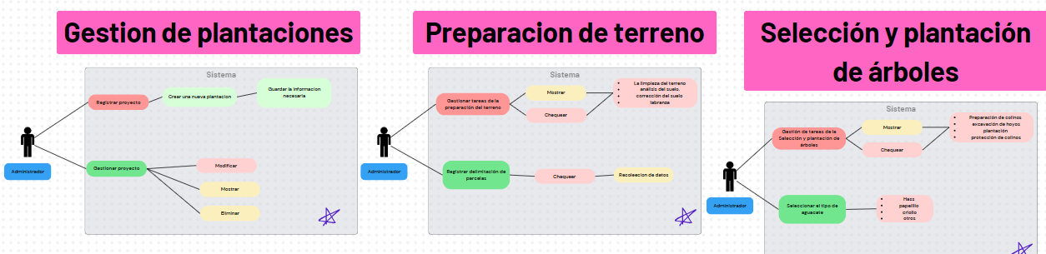

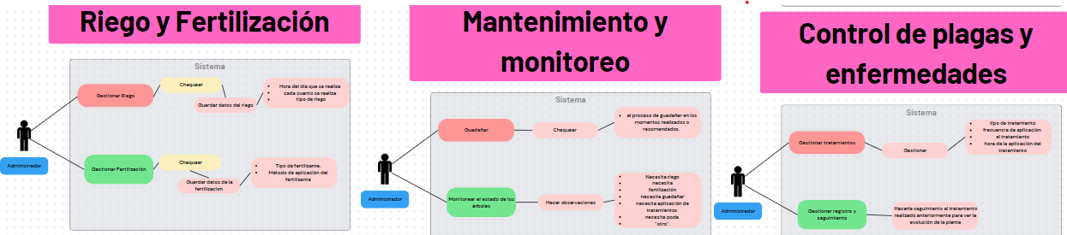

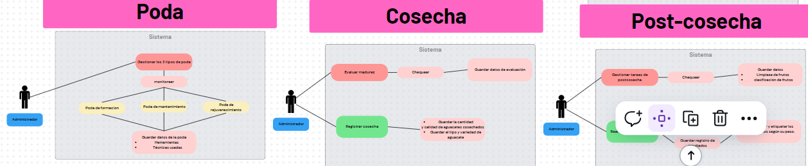

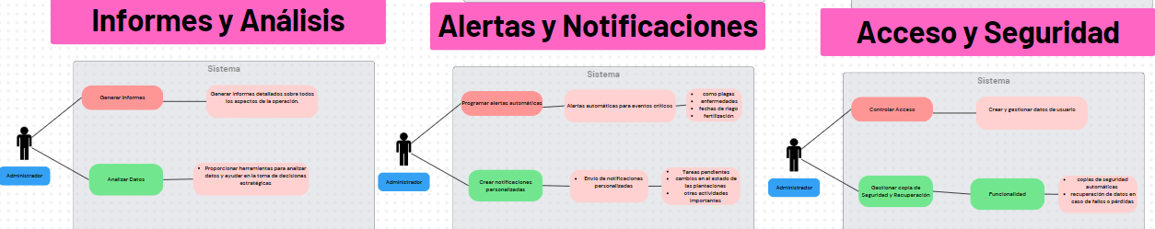

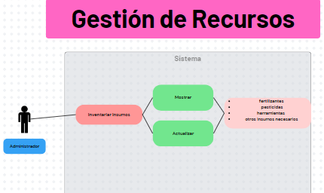

# Mockups

<https://app.moqups.com/OaxpNF5t9cA3kDFzDzLkxeCRr3MuG9xQ/view/page/ad64222d5>

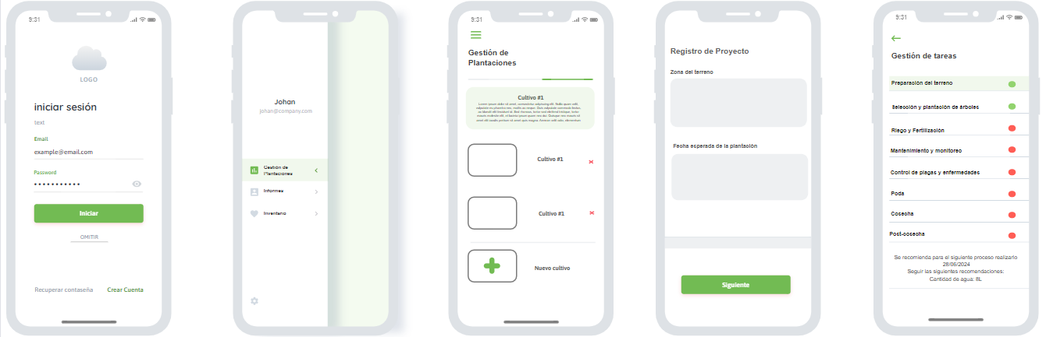

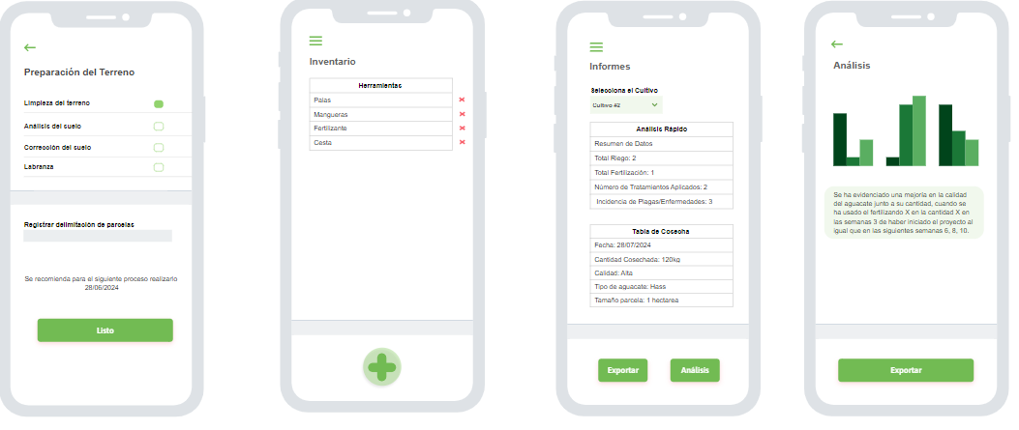

# Flujograma Persea

<https://miro.com/app/board/uXjVKurruI8=/?share_link_id=466383334672>

# Diagrama de clases UML

# Modelado base de datos